变量筛选一：是否需要保留全部23列？
结论：不需要机械保留全部23列，但“重要性前6／7列”不等于6个非重复信息组。进一步删变量能否提高R²，需要训练内选择与完整测试对照。
当前23列中，18列提供完全线性重复信息，分别是CECS、CECT、SpH、SOC、SCF、SSiF、SSaF、SGC、TCF、TSiF、TSaF、TGC、OAR、SNRC、SNA、TpH、TOC、ST。合并后保留CECS作为共享代表，以及AET、AI、Alpha(AET/PET)、PET、BIO7，共6个非重复组。这只是数值信息的去重复，不是确认18项物理作用相同，也不表示其余5项相互独立。
第7列必然来自现有信息的重复表示。它可能改变随机森林选特征时的权重和数值路径，但不提供第7类新的数据信息。不能把6→7列的偶然分数变化解释为获得新机制。
对照 | 列数 | 训练CV R² | 测试R²
原RF：23列 | 23 | 0.4112 | 0.5390
修改RF参数：23列 | 23 | 0.4225 | 0.5434
训练内重要性前6列：原RF参数 | 6 | 0.4095 | 0.5403
训练内重要性前7列：原RF参数 | 7 | 0.4093 | 0.5393
修改RF：6个非重复信息组 | 6 | 0.4366 | 0.5403
原参数对照：23列、前6列、前7列均使用原RF的1000棵树、深度10、叶节点最少3条。修改参数对照：23列与去重复6组均使用500棵树、深度8、max_features=0.3、ccp_alpha=0.001。这样将变量处理与算法参数变化分开记录。
此前图中的重要性使用过测试数据，不能再直接据其挑列。本轮对每个训练折另做80/20内部分割：在内层训练拟合原RF，在内层验证做10次置换排名；选前6或7列后，重新用整个外层训练折拟合，外层验证不参与排名。最终列名也只由1090条训练数据的内部划分确定。
全部训练数据内最终前6列：PET、AET、AI、BIO7、Alpha(AET/PET)、SOC；第7列为SSiF。这些是本次数值排名，不是物理影响强弱的最终定论。

变量筛选二：保留1–6组的实际对照
组数 | 该组数下训练CV选中的变量 | CV R² | 测试R²
1 | AET | 0.4031 | 0.4898
2 | AET、Alpha(AET/PET) | 0.4414 | 0.5195
3 | AET、AI、Alpha(AET/PET) | 0.4489 | 0.5511
4 | AET、AI、Alpha(AET/PET)、BIO7 | 0.4503 | 0.5538
5 | CECS、AET、AI、Alpha(AET/PET)、BIO7 | 0.4442 | 0.5459
6 | CECS、AET、AI、Alpha(AET/PET)、PET、BIO7 | 0.4366 | 0.5403
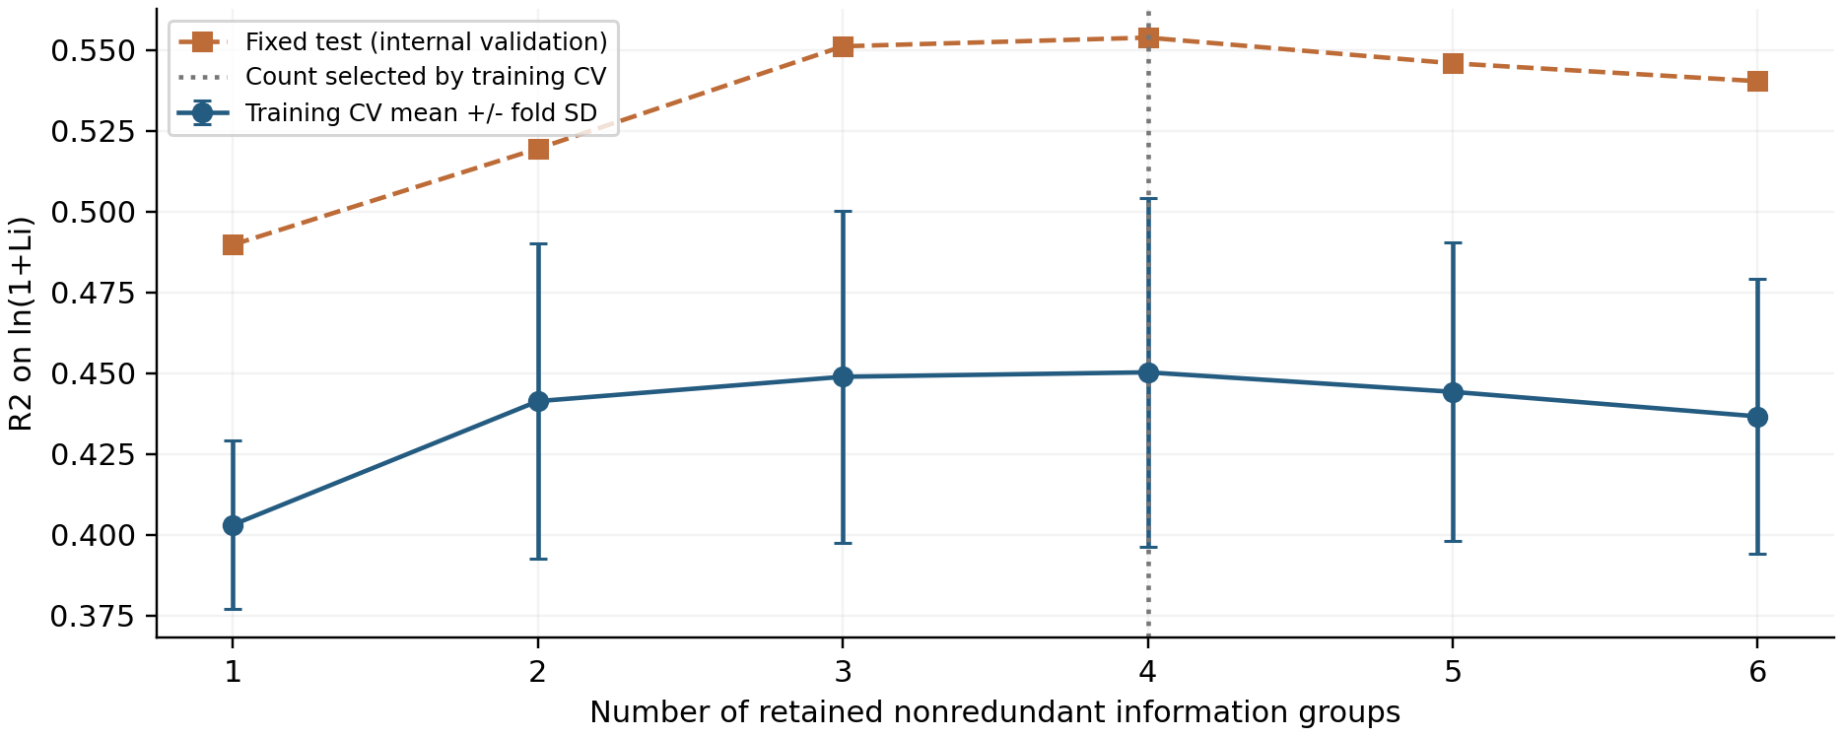
图中每个组数只显示该组数下训练CV均值最高的组合；误差线为五折标准差，不是置信区间。最终模型按训练CV选择，不按测试曲线峰值回选。
训练CV总体选中：AET、AI、Alpha(AET/PET)、BIO7，共4组。训练CV R²=0.4503，测试R²=0.5538；相对6组RF测试R²=0.5403，变化+0.0135。
本轮枚举6组的全部63个非空组合，每组固定已有修改RF参数，不额外重调深度或树数。加上4个原始列对照，共67种方案、335个外层验证分数；按相同五折训练CV选定每个组数及总体方案，再评价原273条测试样本。未新增删除任何训练或测试记录。
由于特征数变化，max_features=0.3对应的候选列数也可能变化；删除重复表示还会改变某类信息被树节点抽中的机会。因此即使数值信息没有减少，RF预测仍可能改变。

变量筛选三：解释、限制与组会建议
为什么不能简单按重要性排名删变量？
高度相关或重复的变量可以互相替代，单列置换重要性容易被分摊或压低；单看排名可能重复选中同一信息，也可能漏掉有互补作用的变量。变量在单独使用时弱，并不意味着与其他变量组合时无用。
训练外折 | 仅当折训练内选出的前6列 | 非重复组数
1 | AI、PET、Alpha(AET/PET)、BIO7、AET、CECT | 6
2 | PET、AET、AI、BIO7、TSiF、SOC | 5
3 | PET、AI、AET、BIO7、Alpha(AET/PET)、SOC | 6
4 | PET、AI、AET、Alpha(AET/PET)、BIO7、SpH | 6
5 | AET、PET、AI、BIO7、Alpha(AET/PET)、SGC | 6
同一共享组在不同折中可能由SOC、TSiF、CECT或SpH等字段占位。它们在现有表中的数值关系相同，不能据这种排序差异解释土壤物理机制。应先核对原始字段提取与单位，再决定这些字段的科学保留方式。
本轮训练CV选中的子集在测试上提高了0.0135，可作为简化模型的候选；仍需独立验证其稳定性。不能只因为少列或一次分数较高就认定它代表全部控制机制。
研究目标是“不同因子对Li浓度的关系”，预测筛选与科学解释需要分开。某项删掉后分数不降，可能只是被相关变量替代，不代表它没有物理作用；置换重要性也不等于因果效应或可相加的贡献率。理论上关键的控制变量应结合研究依据判断，不能只按R²自动删除。
验证限制：本轮训练CV被用于比较63个组合，其最优值可能乐观；没有把选中后的CV当作无偏泛化估计。固定测试也已在此前开发中被查看，属于内部验证。保留按训练CV确定的模型和所有正负结果，不根据测试最高值重新挑组。新的变量数结论仅针对RF、本数据和固定参数，不能直接推广至SVR、LightGBM或MLP。
复现与记录：feature_selection/保存67组训练均值、335个逐折分数、每折内层排名训练/验证行号、最终选择记录、10个固定测试对照及逐行预测。运行python run_feature_selection.py重现；使用同目录frozen_data.npz和source_protocol.json，依赖与主目录一致。

